ТЕТРАДЬ САМОДИАГНОСТИКИ

ФАМИЛИЯ, ИМЯ__________________________

ШКОЛА, КЛАСС __________________________

Составила: педагог-психолог Китюх В.В.
(на основе тетради Резапкиной Г.В.)

СКОРАЯ ПОМОЩЬ В ВЫБОРЕ ПРОФЕССИИ

Анкета самоопределения
1. Если вы уже выбрали профессию, напишите, какую _________________
2. Что повлияло на ваш выбор? (для тех, кто уже выбрал – не более трех вариантов)
1) высокая зарплата
2) престижно
3) мне это интересно
4) посоветовали родители
5) возможность трудоустройства
3. Если не выбрали, то почему? (для тех, кто еще не выбрал)
1) плохо знаю мир профессий
2) плохо знаю свои возможности
3) не могу выбрать из разных вариантов
4) не знаю, как выбирать профессию
5) еще не задумывался об этом
4. Что вы знаете о своей будущей профессии? (для тех, кто уже выбрал профессию – не более трех вариантов)
1) предмет, содержание, условия труда
2) профессионально важные качества
3) где можно получить эту профессию
4) спрос на профессию на рынке труда
5) все вышеперечисленное
6) ничего
5. Знаешь ли ты средний размер заработной платы в своем регионе? Когда ты будешь работать, то планируешь зарабатывать (один вариант)
1) примерно столько
2) в два раза больше
3) в три раза больше
4) в десять раз больше
5) не думаю об этом
6. В будущем я, скорее всего, предпочту (один вариант):
1) небольшой, но стабильный доход
2) много работать и много получать
3) мало работать и мало получать
4) возможность высокой прибыли с риском все потерять
5) не думаю об этом
7. При достижении моих профессиональных целей важнее всего (не более трех вариантов)
1) деньги
2) связи
3) трудолюбие
4) способности
5) образование
6) случай
8. Желательный для тебя профиль обучения
9. Желательный для тебя способ получения профессии
1) среднее профессиональное образование
2) высшее профессиональное образование
3) обучение на рабочем месте, курсы
4) обучение не требуется

ЭМОЦИОНАЛЬНАЯ СФЕРА

Свойства нервной системы. Темперамент.

ЛИЧНОСТЬ-человек как представитель общества, свободно и ответственно определяющий свою позицию.
У каждого человека имеются психологические качества, которые соединяются, образуя характер.
Характер – это совокупность устойчивых индивидуальных особенностей (или черт) человека, обусловливающих типичные для него способы поведения.

Темперамент – врожденные особенности человека: интенсивность, скорость, темп и ритм протекания психических процессов.

Психологическую основу темперамента составляют индивидуальные особенности человека, проявляющиеся, во-первых, в его активности, которая может быть направлена либо на окружающих – экстравертированность, либо на самого себя – интровертированность, во-вторых, в его эмоциональной устойчивости или неустойчивости. В зависимости от сочетания свойств нервной системы мы получаем четыре основных типа нервной деятельности и массу промежуточных типов.

Эмоционально неустойчивый

Эмоционально устойчивый

Тест Айзенка

1. 21. 41.
2. 22. 42.
3. 23. 43.
4. 24. 44.
5. 25. 45. Шкала искренности -
6. 26. 46. Шкала экстравертированности -
7. 27. 47.
8. 28. 48.
9. 29. 49. Шкала нейротизма -
10. 30. 50.
11. 31. 51.
12. 32. 52.
13. 33. 53.
14. 34. 54.
15. 35. 55.
16. 36. 56.
17. 37. 57.
18. 38. 58.
19. 39. 59.
20. 40. 60.

Опросник «Социальный интеллект»
Инструкция. Если высказывание отражает ваше отношение к себе, людям и событиям – поставьте в клетке с его номером плюс, если не отражает – минус.
1 | 6 | 11 | 16 | 21 | 26
2 | 7 | 12 | 17 | 22 | 27
3 | 8 | 13 | 18 | 23 | 28
4 | 9 | 14 | 19 | 24 | 29
5 | 10 | 15 | 20 | 25 | 30

Подсчитайте число плюсов в каждой строке и запишите полученные числа в последних строчках. Первая строка – «Самосознание», вторая – «Саморегуляция», третья – «Эмпатия», четвертая – «Навыки взаимодействия», пятая – «Самомотивация». Обработка теста заключается в подсчете плюсов в каждой строке: 0-2 балла – низкий уровень; 3-4 – средний уровень; 5-6 – высокий уровень выраженности качества.
Самосознание – способность осознавать свои эмоции, мотивы и потребности.
Высокий (5-6) уровень самосознания означает способность осознания своих эмоций, мотивов и потребностей, дающую возможность прогнозировать успешность в профессиях, связанных с управлением, общением, обслуживанием, воспитанием, обучением.
Средний (3-4) уровень самосознания означает недостаточно сформированную способность осознания своих эмоций, мотивов и потребностей, затрудняющую профессиональное и личностное развития.
Низкий (0-2 балла) уровень самосознания означает несформированную способность осознания своих эмоций, мотивов и потребностей, осложняющую работу, связанную с управлением, общением, обслуживанием, воспитанием, обучением.
Саморегуляция – способность управлять своими эмоциями.
Высокий (5-6) уровень самоконтроля позволяет людям контролировать свое эмоциональное состояние, что является профессионально важным качеством в профессиях, связанных с управлением, общением, обслуживанием, воспитанием, обучением.
Средний (3-4) уровень самоконтроля означает недостаточную способность управлять своими эмоциями, затрудняющую профессиональную и социальную адаптацию человека.
Низкий (0-2 балла) уровень самоконтроля может проявляться в виде эмоциональной неустойчивости, тревожности, утомляемости, осложняя профессиональную деятельность, связанную с управлением, общением, обслуживанием, воспитанием, обучением.
Эмпатия – умение ставить себя на место другого, учитывать в процессе принятия решений чувства и эмоции других людей.
Высокий (5-6) уровень эмпатии является профессионально важным качеством для профессий, связанных с управлением, общением, обслуживанием, воспитанием, обучением.
Средний (3-4) уровень эмпатии может осложнять профессиональную деятельность в сферах, связанных с управлением, общением, обслуживанием, воспитанием, обучением.
Низкий (0-2) уровень эмпатии свидетельствует о слабой способности понимать чувства, мотивы и потребности других людей и может препятствовать эффективному выполнению работы, связанной с управлением, общением, обслуживанием, воспитанием, обучением.
Навыки взаимодействия – доброжелательный интерес к людям, готовность к сотрудничеству.
Высокий (5-6) уровень способствует эффективному взаимодействию с другими людьми и является профессионально важным качеством для профессий, связанных с управлением, общением, обслуживанием, воспитанием, обучением.
Средний (3-4) уровень может осложнять деятельность, связанную с управлением, общением, обслуживанием, воспитанием, обучением.
Низкий (0-2) уровень затрудняет работу, связанную с управлением, общением, обслуживанием, воспитанием, обучением.
Самомотивация – способность ставить перед собой цели и достигать их.
Высокий (5-6) уровень самомотивации способствует достижению поставленных целей и позволяет прогнозировать профессиональную успешность в различных сферах.
Средний (3-4) уровень самомотивации может осложнять профессиональную деятельность.
Низкий (0-2) уровень самомотивации может негативно влиять на профессиональную успешность в различных сферах.
Поведение в конфликте
Инструкция. Этот тест помогает увидеть некоторые особенности своего поведения в конфликтных ситуациях. Как часто вы ведете себя подобным образом? (1 – никогда, 2 – редко, 3 – часто, 4 – постоянно).
1. В споре с коллегами я стремлюсь показать преимущества своей позиции | 1 | 2 | 3 | 4
2. Я веду переговоры с целью достичь компромисса | 1 | 2 | 3 | 4
3. Я стремлюсь оправдать ожидания коллег | 1 | 2 | 3 | 4
4. Я стараюсь исследовать проблему вместе с коллегами и найти приемлемое для всех решение | 1 | 2 | 3 | 4
5. Я настойчиво отстаиваю свою позицию | 1 | 2 | 3 | 4
6. Я пытаюсь избежать быть втянутым в неприятности, без нужды не обостряю отношения | 1 | 2 | 3 | 4
7. Я твердо придерживаюсь своей линии в решении проблемы | 1 | 2 | 3 | 4
8. Я в чем-то уступаю, но в чем-то твердо настаиваю при решении проблемы | 1 | 2 | 3 | 4
9. Я обмениваюсь достоверной и полной информацией с коллегами в решении проблем | 1 | 2 | 3 | 4
10. Я избегаю открытых дискуссий по поводу разногласий | 1 | 2 | 3 | 4
11. Я приспосабливаюсь к требованиям и желаниям коллег | 1 | 2 | 3 | 4
12. Я стремлюсь сделать наши точки зрения открытыми с тем, чтобы мы вместе пришли к нужному решению | 1 | 2 | 3 | 4
13. Я предлагаю выбирать среднюю позицию для преодоления разногласий | 1 | 2 | 3 | 4
14. Обычно я соглашаюсь с предложениями коллег | 1 | 2 | 3 | 4
15. Я стараюсь держать несогласие с коллегами при себе, чтобы избежать сильного проявления эмоций | 1 | 2 | 3 | 4

Подсчитайте сумму баллов по каждой из пяти групп:
1 группа (сотрудничество) – строка 4, 9, 12 - ________________ баллов
2 группа (приспособление) – строка 3, 11, 14 - ________________ баллов
3 группа (соперничество) – строка 1, 5, 7 - ________________ баллов
4 группа (избегание) – 6, 10, 15 - ________________ баллов
5 группа (компромисс) – 2, 8, 13 - ________________ баллов
10-12 баллов – ярко выраженная стратегия поведения в конфликтной ситуации.
7-9 баллов – преобладающая стратегия поведения в конфликтной ситуации.
3-6 баллов – не свойственная стратегия поведения в конфликтной ситуации.

Определение уровня тревожности
Инструкция. Прочитайте утверждения и ответьте «да» или «нет».
1 | 2 | 3 | 4 | 5
6 | 7 | 8 | 9 | 10
11 | 12 | 13 | 14 | 15
16 | 17 | 18 | 19 | 20

0—6 — низкий уровень тревожности. Вас не слишком беспокоят ваши отношения с людьми и ваши успехи или неуспехи в школе. Возможно, все в вашей жизни складывается так хорошо, что вас даже не беспокоят эти вопросы. Или природа наградила вас темпераментом, который позволяет невозмутимо воспринимать укусы и удары судьбы. Вам можно позавидовать. Главное, чтобы ваша эмоциональная броня не мешала вам общаться с людьми. Третий вариант — проблемы есть, но вы делаете вид, что их нет.
Люди с низкой тревожностью в экстремальных ситуациях выглядят не лучшим образом. Слишком спокойные и самоуверенные, они оказываются в нужный момент неподготовленными. Обычно у них низкая мотивация достижений. Им также необходимо учиться управлять своим психическим состоянием, чтобы в ситуациях экзамена или соревнований, которые для всех являются стрессовыми, показать все, на что способны.
7—13 — средний уровень тревожности. Умеренный уровень тревожности оказывает на человека стимулирующее действие. Однако вам следует учитывать, что ваше внутренне состояние неустойчиво и зависит от влияния внешних факторов – успех или неуспеха в делах, отношений с близкими людьми, здоровья.
14—20 — высокий уровень тревожности. Вероятно, вы часто испытываете нервное перенапряжение. Обратите внимание на режим дня, займитесь спортом, пересмотрите свои привычки. Определите, что для вас сейчас самое главное, и на время отложите второстепенные дела. Не сравнивайте себя с другими! Возможно, у вас более тонкая и чувствительная нервная система, чем у других людей. Учитывайте это при планировании своей работы. Не стремитесь к общению с большим числом людей.
Люди с высокой тревожностью беспричинно волнуются по поводу предстоящих событий. Волнение и неуверенность мешают им достичь успеха. Людям с высокой тревожностью полезно научиться управлять своим психическим состоянием.

Методика «Мое здоровье»
Инструкция. Прочитайте высказывания и поставьте «+» в бланке рядом с номером того, с которым вы согласны. Если не согласны – поставьте «– ».
1 | 2 | 3 | 4 | 5
6 | 7 | 8 | 9 | 10
11 | 12 | 13 | 14 | 15

Обработка результатов
Подсчитайте число плюсов.
1-5 – у вас меньше поводов для беспокойства о своем здоровье, чем у других людей. Вы хорошо справляетесь с физическими и психическими нагрузками. Вас трудно вывести из душевного равновесия. Ваше физическое благополучие позволяет вам успешно справляться жизненными трудностями.
6-10 – даже если в данный момент вы чувствуете себя неплохо, вам следует обратить внимание на сигналы своего организма, которые выражаются в некоторых неприятных ощущениях. Обратите внимание на свой образ жизни, режим труда и отдыха.
11-15 – вероятно, учеба или работа дается вам ценой значительного напряжения. Вам необходимо больше внимания уделять своему здоровью. Если вы намерены выбрать учебу или работу, связанную с хроническими нервно-эмоциональными и физическими нагрузками, проконсультируйтесь с врачом.

ИНТЕЛЛЕКТУАЛЬНАЯ СФЕРА
Тип мышления
Инструкция. Если согласны с высказыванием, в бланке рядом с его номером поставьте плюс, если нет – минус.
1 | 5 | 9 | 13 | 17 | 21 | 25 | 29 | П-Д
2 | 6 | 10 | 14 | 18 | 22 | 26 | 30 | А-С
3 | 7 | 11 | 15 | 19 | 23 | 27 | 31 | С-Л
4 | 8 | 12 | 16 | 20 | 24 | 28 | 32 | Н-О

Обработка результатов. Подсчитайте число плюсов в каждой из пяти строчек и запишите это число в клетках с буквами П-Д, А-С, С-Л, Н-О. Чем выше балл, тем ярче выражен тип мышления.
Предметно-действенное мышление (П-Д) свойственно людям, которые усваивают информацию через движения. Их руками создан весь окружающий нас предметный мир. Они водят машины, стоят у станков, собирают компьютеры. Без них невозможно реализовать самую блестящую идею. Это мышление развито у спортсменов, танцоров, артистов.
Абстрактно-символическим мышлением (А-С) обладают многие ученые, которым легко усваивать информацию в виде знаков, кодов и формул, которые нельзя потрогать или представить. Благодаря особенностям такого мышления на основе гипотез сделаны многие открытия во всех областях науки.
Словесно-логическое мышление (С-Л) отличает людей с хорошим речевым развитием. Благодаря развитому словесно-логическому мышлению руководители, политики, ученые, переводчики, преподаватели, писатели, журналисты формулируют свои мысли и доносят их до людей.
Наглядно-образным мышлением (Н-О) обладают люди с художественным складом ума, которые могут представить и то, что было, и то, что будет, и то, чего никогда не было и не будет – художники, поэты, писатели, режиссеры. Архитектор, конструктор, дизайнер, художник, режиссер должны обладать развитым наглядно-образным мышлением.
Мышление, сочетающее выраженные признаки нескольких типов, называется синтетическим.

Тест интеллектуального потенциала
Инструкция. Тест включает 4 тренировочных задания и 29 основных. Каждое задание занимает одну строку, в левой ее части – четыре квадрата, три из которых заполнены рисунками, а четвертый – пустой. Рисунки в левой части находятся в определенной последовательности, которая не закончена. Ваша задача – найти подходящий рисунок в правой части задания и записать его номер в пустом квадрате, завершив, таким образом, последовательность. Какой из рисунков справа может занять место в пустом квадрате?

Тренировочные задания
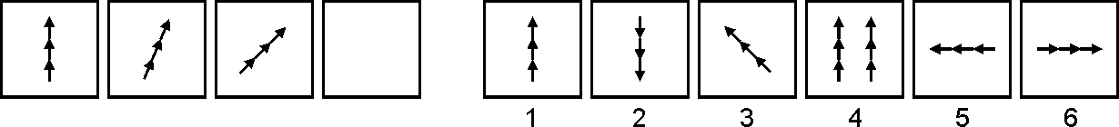
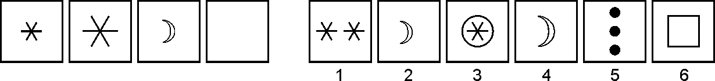
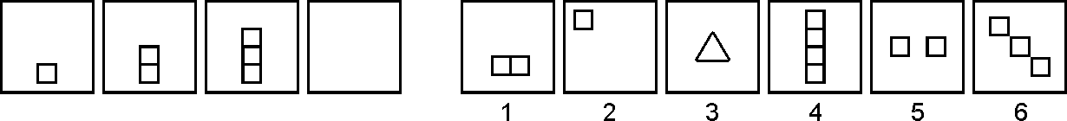
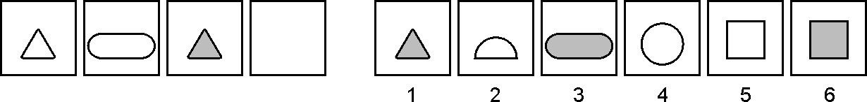
Правильные ответы: №1-6, №2-4, №3-4, №4-3
1 – | 6 – | 11 – | 16 – | 21 – | 26 –
2 – | 7 – | 12 – | 17 – | 22 – | 27 –
3 – | 8 – | 13 – | 18 – | 23 – | 28 –
4 – | 9 – | 14 – | 19 – | 24 – | 29 –
5 – | 10 – | 15 – | 20 – | 25 –

Основные задания
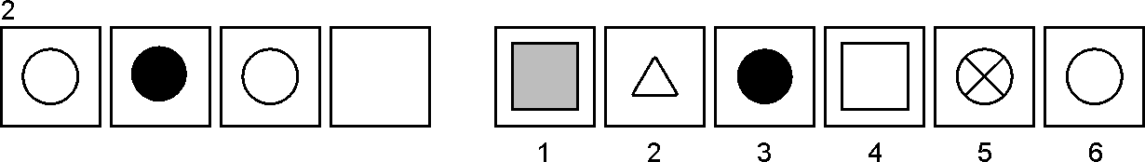
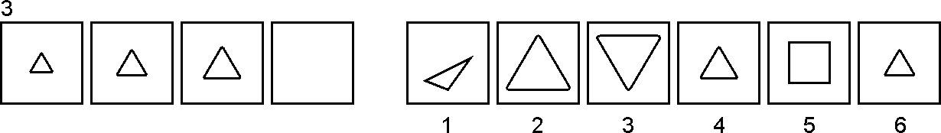
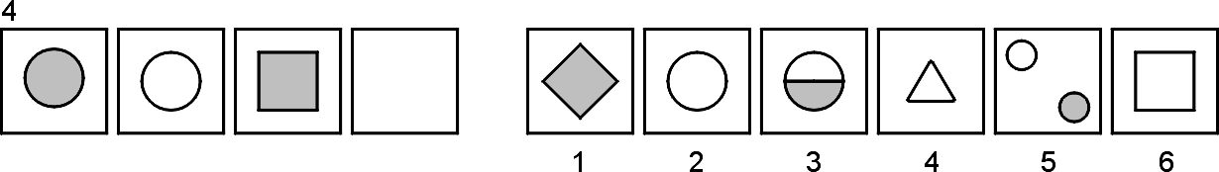
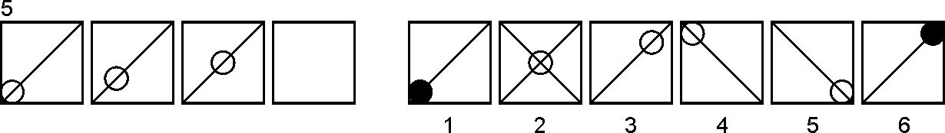
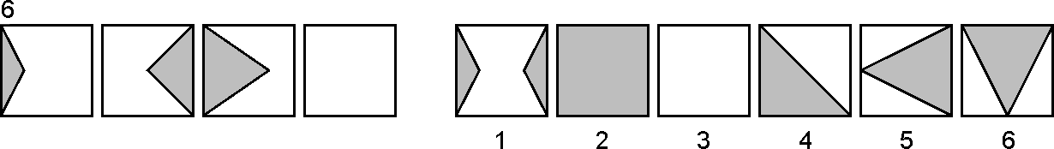
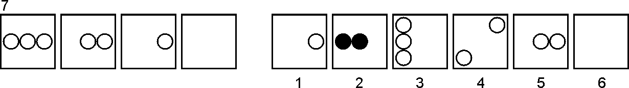
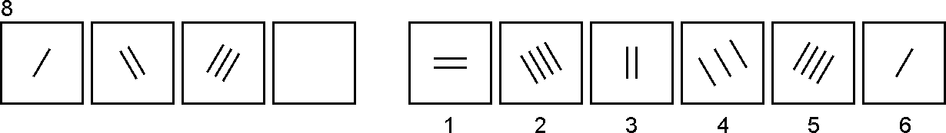
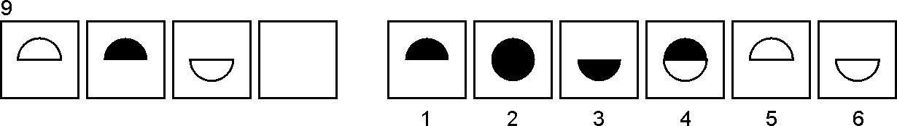
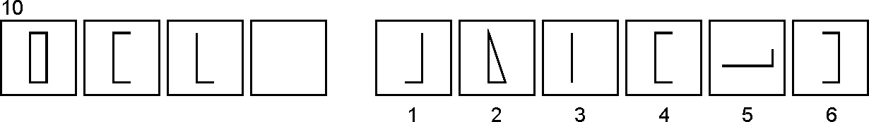
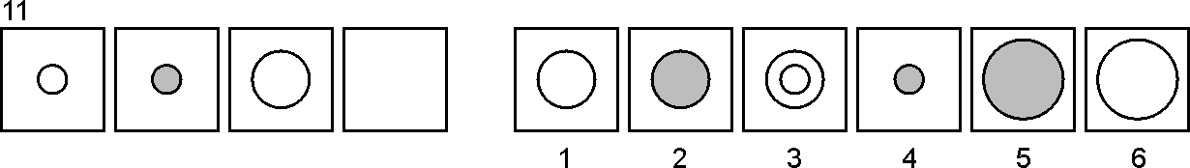
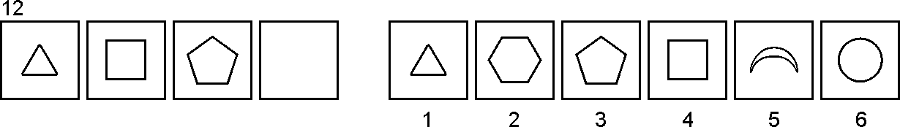
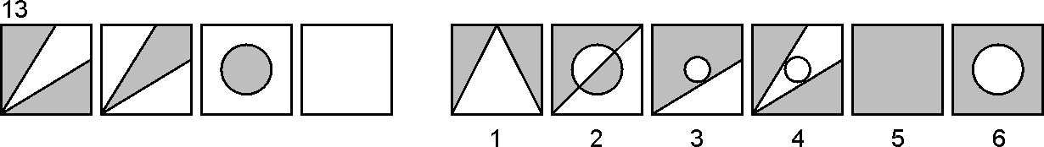
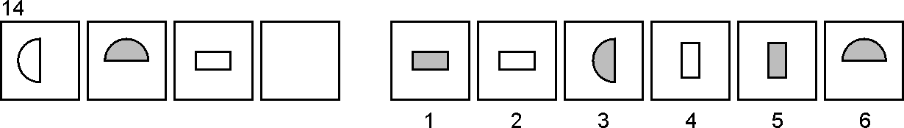
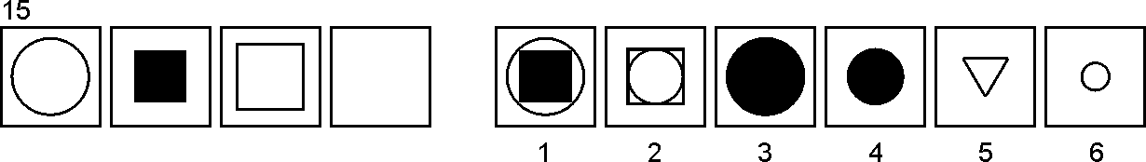
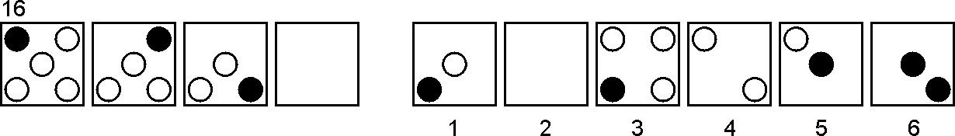
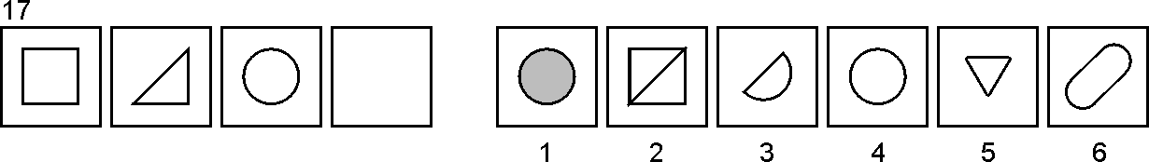
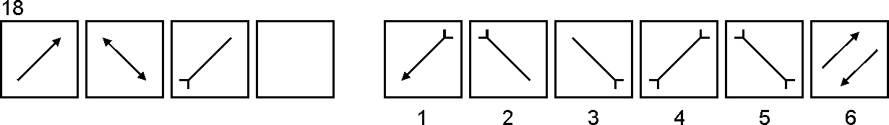
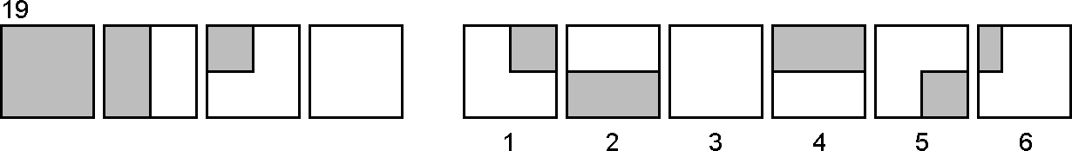
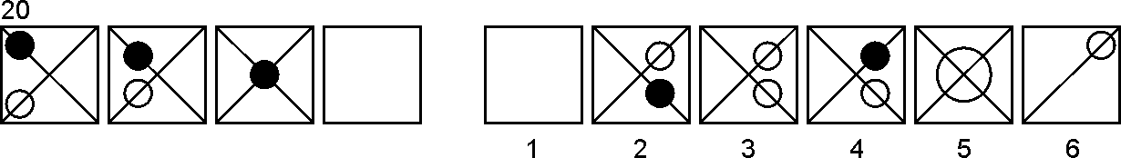
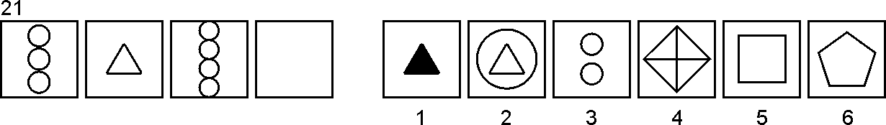
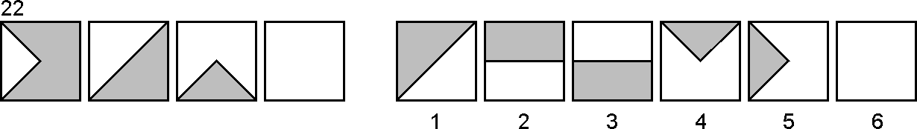
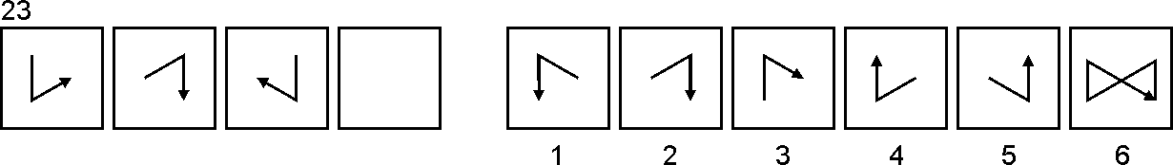
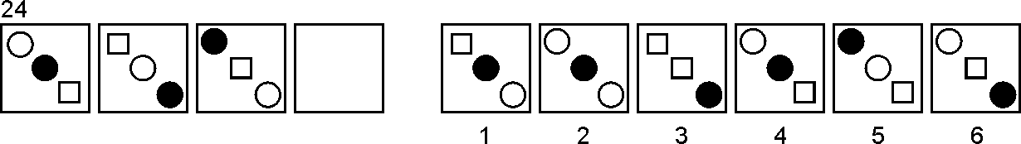
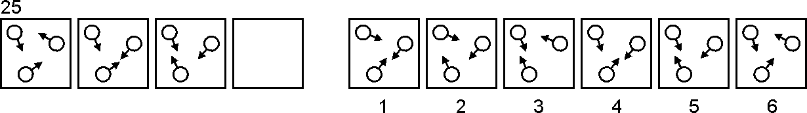
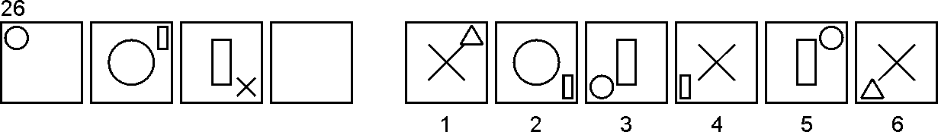
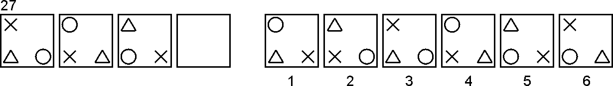
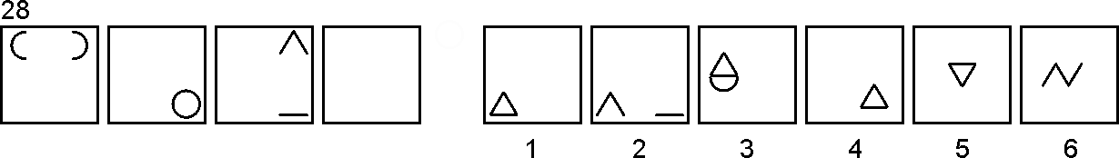
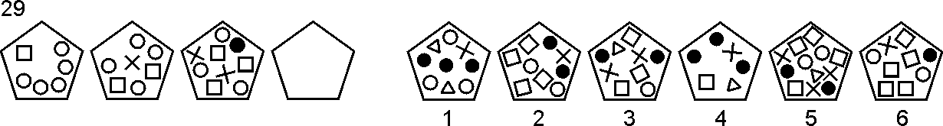

Подсчитайте число правильных ответов и запишите его в пустой клетке внизу бланка.

Методика «Эрудит»
Общая инструкция. Вам даны четыре группы задач. Решите их, выбрав один вариант ответа и записав его букву рядом с номером вопроса. Ориентировочное время на каждую группу задач – 10 минут.
1 |  | 21 |  | 41 |  | 61
2 |  | 22 |  | 42 |  | 62
3 |  | 23 |  | 43 |  | 63
4 |  | 24 |  | 44 |  | 64
5 |  | 25 |  | 45 |  | 65
Общественные науки
6 |  | 26 |  | 46 |  | 66
7 |  | 27 |  | 47 |  | 67
8 |  | 28 |  | 48 |  | 68
9 |  | 29 |  | 49 |  | 69
10 |  | 30 |  | 50 |  | 70
Гуманитарные науки
11 |  | 31 |  | 51 |  | 71
12 |  | 32 |  | 52 |  | 72
13 |  | 33 |  | 53 |  | 73
14 |  | 34 |  | 54 |  | 74
15 |  | 35 |  | 55 |  | 75
Естественные науки
16 |  | 36 |  | 56 |  | 76
17 |  | 37 |  | 57 |  | 77
18 |  | 38 |  | 58 |  | 78
19 |  | 39 |  | 59 |  | 79
20 |  | 40 |  | 60 |  | 80
Физика-математика |  |  |  |  |  | З
А |  | К |  | О

Инструкция I
Даны три слова. Первое и второе слово связаны по смыслу. Из четырех слов выберите то, которое связано по смыслу с третьим так, как первое со вторым. В бланке рядом с номером задания запишите его букву. Пример: летчик – самолет = машинист –? Варианты: а) пассажир; б) поезд; в) вагон; г) вокзал. Летчик управляет самолетом, машинист – поездом. Правильный ответ – б.
1. Рабовладельцы – капиталисты = рабы – …
а) рабовладельческий строй; б) буржуазия; в) наёмные рабочие; г) пленные.
2. Богатство – бедность = крепостная зависимость – …
а) крепостные крестьяне; б) личная свобода; в) неравенство; г) частная собственность.
3. Первобытный строй – рабовладельческий строй = рабовладельческий строй – …
а) социалистический строй; б) капиталистический строй; в) демократическое правление; г) феодальный строй.
4. Роза – цветок = врач – …
а) занятие; б) должность; в) специальность; г) профессия.
5. Война – смерть = частная собственность – …
а) феодализм; б) капитализм; в) неравенство; г) рабы.
6. Стихотворение – поэзия = рассказ – …
а) проза; б) писатель; в) повесть; г) предложение.
7. Старт – финиш = пролог – …
а) заголовок; б) введение; в) кульминация; г) эпилог.
8. Роман – глава = стихотворение – …
а) поэма; б) рифма; в) строфа; г) ритм.
9. Числительное – количество = глагол – …
а) спряжение; б) действие; в) причастие; г) часть речи.
10. Глагол – спрягать = существительное – …
а) изменять; б) образовывать; в) употреблять; г) склонять.
11. Колумб – путешественник = землетрясение – …
а) природное явление; б) образование гор; в) извержение; г) жертвы.
12. Север – юг = осадки – …
а) пустыня; б) полюс; в) дождь; г) засуха.
13. Папоротник – спора = сосна – …
а) шишка; б) семя; в) растение; г) ель.
14. Растение – стебель = клетка – …
а) деление; б) хромосома; в) ядро; г) фермент.
15. Понижение атмосферного давления – осадки = антициклон – …
а) ясная погода; б) циклон; в) гроза; г) влажность.
16. Фигура - треугольник = состояние вещества – …
а) жидкость; б) движение; в) температура; г) вода.
17. Прямоугольник – плоскость = куб – …
а) сторона; б) ребро; в) высота; г) объем.
18. Диаметр – радиус = окружность – …
а) дуга; б) сегмент; в) отрезок; г) круг.
19. Холодно – горячо = движение – …
а) инерция; б) покой; в) скорость; г) взаимодействие.
20. Слагаемые – сумма = множители – …
а) разность; б) делитель; в) произведение; г) умножение.
Инструкция II
Даны четыре слова, три из которых объединены общим признаком. Найдите слово, которое не имеет этого признака, и запишите его букву в бланке. Пример: а) корова; б) лошадь; в) собака; г) волк. Три слова обозначают домашних животных, а четвертое – дикого. Значит, правильный ответ – г) волк.
21. а) рабовладелец; б) раб; в) крестьянин; г) рабочий.
22. а) социология; б) психология; в) педагогика; г) техника.
23. а) Кутузов; б) Суворов; в) Ушаков; г) Пирогов.
24. а) император; б) дворянин; в) царь; г) вождь.
25. а) ООН; б) НАТО; в) ОБСЕ; г) АОЗТ.
26. а) предлог; б) корень; в) суффикс; г) окончание.
27. а) пословица; б) стихотворение; в) поэма; г) рассказ.
28. а) Ахматова; б) Блок; в) Васнецов; г) Гумилев.
29. а) пролог; б) сюжет; в) развязка; г) эпилог.
30. а) описание; б) сравнение; в) характеристика; г) сказание.
31. а) барометр; б) азимут; в) термометр; г) компас.
32. а) цитоплазма; б) питание; в) рост; г) раздражимость.
33. а) Линней; б) Павлов; в) Микоян; г) Дарвин.
34. а) аорта; б) вена; в) сердце; г) артерия.
35. а) углекислый газ; б) свет; в) вода; г) крахмал.
36. а) парабола; б) гипербола; в) ломаная; г) прямая.
37. а) Сахаров; б) Алферов; в) Ландау; г) Пастернак.
38. а) длина; б) метр; в) масса; г) объём.
39. а) скорость; б) колебание; в) вес; г) плотность.
40. а) круг; б) ромб; в) прямоугольник; г) треугольник.

Инструкция III

Даны пары слов. Выберите из четырех вариантов тот, который выражает самые существенные для обоих слов признаки. Пример: сосна – ель. Варианты ответов: а) растения, б) природа, в) деревья, г) хвойные деревья. Правильный ответ – г, потому что он точнее всего отражает существенные свойства этих понятий.
41. Феодализм – капитализм: а) устройство общества, б) формы правления; в) неравенство; г) общественный строй.
42. Радио – телевидение: а) способы передачи информации; б) средства массовой информации; в) достижения науки; г) формы воздействия на людей.
43. Наука – искусство: а) виды творчества; б) интеллект; в) культура; г) области человеческой деятельности.
44. Школа – институт: а) образование; б) здания; в) учебные заведения; г) способы получения знаний.
45. Монархия – демократия: а) государственный строй; б) формы правления; в) правительство; г) устройство общества.
46. Сказка – былина: а) литературный жанр; б) выдумка; в) устное народное творчество; г) литературное произведение.
47. Пролог – кульминация: а) литературный прием; б) элементы литературного произведения; в) художественные средства; г) способы изложения.
48. Глагол – прилагательное: а) главные члены предложения; б) части речи; в) второстепенные члены предложения; г) лингвистические термины.
49. Классицизм – романтизм: а) стиль; б) жанры; в) художественный стиль; г) направления в искусстве.
50. Определение – обстоятельство: а) члены предложения; б) части речи; в) виды предложений; г) уточняющие слова.
51. Азия – Африка: а) страны; б) континенты; в) материки; г) части света.
52. Сердце – артерия: а) органы кровообращения; б) анатомия; в) система кровообращения; г) органы тела.
53. Облачность – осадки: а) природные явления; б) дождь; в) погода; г) атмосферные явления.
54. Жиры – белки: а) биологические вещества; б) микроэлементы; в) органические вещества; г) химический состав тела.
55. Канал – плотина: а) гидроэлектростанции; б) водные сооружения; в) водоемы; г) водные преграды.
56. Сумма – произведение: а) математические термины; б) вычисления; в) результаты математических действий; г) результаты вычислений.
57. Газ – жидкость: а) молекулы; б) состояние; в) химическое вещество; г) агрегатное состояние вещества.
58. Дифракция – интерференция: а) волновые явления; б) характеристики световой волны; в) природные явления; г) физические термины.
59. Ампер – вольт: а) электричество; б) физические термины; в) единицы измерения электрического тока; г) ученые-физики.
60. Синус – косинус: а) квадратичные функции; б) тригонометрические функции; в) четные функции; г) нечетные функции.

Инструкция IV

Вы должны понять логику числового ряда и записать в бланке ответов число, которое его продолжает. В некоторых случаях для того, чтобы найти закономерность, необходимо мысленно выполнять арифметические действия.

61. | 6 | 9 | 12 | 15 | 18 | 21
62. | 9 | 1 | 7 | 1 | 5 | 1
63. | 2 | 3 | 5 | 6 | 8 | 9
64. | 10 | 12 | 9 | 11 | 8 | 10
65. | 1 | 3 | 6 | 8 | 16 | 18
66. | 3 | 4 | 6 | 9 | 13 | 18
67. | 15 | 13 | 16 | 12 | 17 | 11
68. | 1 | 2 | 4 | 8 | 16 | 32
69. | 1 | 2 | 5 | 10 | 17 | 26
70. | 1 | 4 | 9 | 16 | 25 | 36
71. | 128 | 64 | 32 | 16 | 8 | 4
72. | 1 | 2 | 6 | 15 | 31 | 56
73. | 31 | 24 | 18 | 13 | 9 | 6
74. | 255 | 127 | 63 | 31 | 15 | 7
75. | 3 | 4 | 8 | 17 | 33 | 58
76. | 47 | 39 | 32 | 26 | 21 | 17
77. | 174 | 171 | 57 | 54 | 18 | 15
78. | 54 | 19 | 18 | 14 | 6 | 9
79. | 301 | 294 | 49 | 44 | 11 | 8
80. | 23 | 46 | 48 | 96 | 98 | 196

Обработка заключается в подсчете правильных ответов. За каждый правильный ответ начисляется один балл.
1–5 строка – общественные науки, 6–10 – гуманитарные науки, 11–15 – естественные науки, 16–20 – физика и математика.
Баллы (количество правильных ответов из 15 возможных) записываются в пустой клетке после названия цикла, общий балл – в правой нижней клетке.

Память и внимание

ПРОФЕССИОНАЛЬНЫЕ ИНТЕРЕСЫ И СКЛОННОСТИ

Классификация профессий по предмету труда

Человек-знак/  знаковая система | Человек-искусство/художественный образ | Человек-человек | Человек-природа | Человек-техника
1.Работа со словами, текстами, книгами.  корректор, лингвист, историк, философ, редактор, библиограф, нотариус, архивист, архивариус.  2.Работа с числами, формулами, знаками  физик, бухгалтер, фармацевт, математик, астроном, химик, экономист, метролог, статист.  3.Работа с изображениями, картами, схемами.  Профессии: диспетчер, чертежник, картограф, топограф, штурман.  4.Работа с компьютерами, информацион  ными системами в сети интернет.  Профессии: программист, оператор ЭВМ. | По области применения  1.Пространство.  Архитектор, ландшафтный дизайнер, дизайнер интерьеров, дизайнер мебели, скульптор.  2.Звуковая среда, музыка.  исполнители разных музыкальных жанров, композиторы, дирижеры, вокалисты  3.Литература  писатели, поэты, драматурги  4.Цвет, изобразитель  ное искусство  художники-живописцы, графики, художники-декораторы  5.Кино и видео  фотохудожники, кино и телеоператоры, режиссеры  6.Сцена  Артисты театра, артисты балета  6.Внешний облик человека  модельеры, парикмахеры, визажисты, ювелиры.  По целям и задачам труда  1.Организатор-ские:  режиссер, постановщик, дирижер, балетмейстер  2. Созидательные  писатель, живописец, композитор, актер.  3.Исполнитель-  ские:  изготовитель художественных изделий, портной  4.Исследова-тельские:  Искусствовед, театровед, реставратор | 1.Воспитание и обучение  Воспитатель, учитель-предметник, спортивный тренер, гувернер, дефектолог, логопед, социальный педагог, педагог-психолог, организатор досуга  2.Медицинское обслуживание медсестры различного профиля, врач, акушерка, фельдшер, санитарка, массажист, косметолог, психотерапевт, фельдшер-лаборант, зубной техник  3.Бытовое, торговое обслуживание  продавец-консультант, бармен, проводник железнодорожного транспорта, стюардесса, парикмахер, официант, администратор, повар, секретарь-референт.  4. Защита общества и  государства  судья, адвокат, юрисконсульт, инспектор уголовного розыска, военнослужа-щий, инспектор по делам несовершенно-летних  5. Информацион  ное: информацион  но-художественное обслуживание библиотекарь, экскурсовод, лектор, художествен-  ный руководитель, журналист, корреспондент радио и телевидения, гид-переводчик, специалист по связям с общественностью.  6.Управление производством, руководство людьми, коллективами менеджер | 1.Профессии, связанные с изучением природы  Предмет изучения –объекты живой природы: ботаник, зоолог, анатом, физиолог, биолог, микробиолог, биохимик.  Неживая природа: геолог, вулканолог, океанолог.  2.Природопользование: снабжение людей всем многообразием потребляемых продуктов и материалов  Плодоовощевод, пчеловод.  3. Профессии, связанные с охраной природы охотовед, лесник, эколог  4. Группа профессий, связанных с преобразованием природы  лесовод, зверовод, механизатор мелиоративных работ. | 1.Природные ресурсы – энергетические ресурсы  геолог, инженер-конструктор, шахтер, лесоруб, энергетик  2.Строительство  арматурщик, бетонщик, монтажник железобетонных конструкций, специалисты по внутренней отделке  3.Разработка и проектирование новых станков, механизмов и производствен-  ных линий занимаются инженеры-конструкторы и инженеры-технологи. Изготовлением – токари, фрезеровщики, слесари различных специализаций. Контроль работы осуществляют техники.  4. Транспорт  Сюда относятся водители и машинисты, а также специалисты по ремонту и эксплуатации различных транспортных средств

Матрица выбора профессии
Инструкция. Многие испытывают трудности в выборе профессии. Работа с Матрицей выбора профессии поможет вам уточнить свой выбор, узнать будущую профессию, увидеть новые варианты. С кем или с чем вы бы хотели работать? Какой объект труда вас привлекает? Выберите один основной и два запасных варианта
- Человек (дети и взрослые, ученики и студенты, клиенты и пациенты, покупатели и пассажиры, зрители и читатели, сотрудники и т.д.)
- Информация (текст, формулы, схемы, иностранные языки, языки программирования)
- Финансы (деньги, акции, фонды, лимиты, кредиты)
- Техника (механизмы, станки, здания, конструкции, приборы, машины)
- Искусство (литература, музыка, театр, кино, балет, живопись и т.д.)
- Животные и растения (дикие, домашние, декоративные и т.д.)
- Изделия и продукты (одежда, предметы обихода, лекарства, продукты питания и т.д.)
- Природные ресурсы (земли, леса, горы, водоемы, полезные ископаемые т.д.)
Чем бы вы хотели заниматься? Какой вид деятельности вас привлекает? Выберите один основной и два запасных варианта
- Управление (руководство чьей-то деятельностью)
- Обслуживание (удовлетворение чьих-то потребностей)
- Образование (воспитание, обучение, формирование личности)
- Производство и добыча (изготовление продукции, добыча полезных ископаемых)
- Конструирование (проектирование деталей и объектов)
- Исследование (научное изучение чего-либо или кого-либо)
- Защита (охрана от болезней и враждебных действий)
- Контроль и оценка (проверка и наблюдение)
Найдите в «Матрице выбора профессии» профессии, соответствующие выбранным предметам труда и видам деятельности, и подчеркните их.
 | 1  Человек | 2  Информация | 3  Финансы | 4  Техника
1  Управление | Администратор  Менеджер по персоналу  Секретарь | Системный администратор  Маркетолог  Диспетчер | Консультант по управлению Финансист  Экономист | Водитель  Штурман  Машинист  Техник
2  Обслужи-вание | Продавец  Менеджер по туризму  Соцработник  Медработник | Оператор связи  Информатик  Гид-переводчик  Менеджер по рекламе | Инкассатор  Бухгалтер  Брокер  Кассир | Электромонтер  Слесарь  Инженер  Автомеханик
3  Обучение и воспитание | Воспитатель  Тренер  Школьный психолог Преподаватель | Филолог  Лингвист  Преподаватель информатики | Преподаватель  Экономики  Консультант по управлению | Мастер производственного обучения  Инструктор по вождению
4  Производство  и добыча |  | Программист  Редактор теле-радиопрограмм  Web-дизайнер  Верстальщик Журналист  Кинооператор | Финансист  Экономист  Бухгалтер  Кассир | Электрик  Слесарь  Сварщик  Фрезеровщик  Станочник
5  Конструирование | Имиджмейкер  Генетик  Пластический хирург | Переводчик  Корреспондент  Журналист  Web-дизайнер  Картограф  Программист | Аналитик  Экономист  Финансист  Калькулятор | Инженер-конструктор  Инженер-рационализатор  Автомеханик  Техник  Инженер по теле- оборудованию
6  Исследование | Психолог  Физиолог  Социолог  Эксперт-криминалист  Следователь  Лаборант | Социолог  Математик  Историк  Маркетолог  Статистик  Аналитик | Аудитор  Экономист  Аналитик | Инженер-технолог  Инженер-математик  Испытатель  Хронометражист  Метролог
7  Защита | Адвокат  Военный  Врач  Милиционер | Программист  Нотариус  Патентовед | Страховой агент  Антикризисный управляющий  Юрисконсульт  Инкассатор | Инженер по ТБ  Испытатель  Пожарный  Водолаз
8  Контроль и оценка | Прокурор  Врач-эпидемиолог  Контролер | Программист  Редактор  Корректор  Оператор | Аудитор  Бухгалтер-ревизор  Контролер  Налоговый инспектор | Инженер-технолог  Инженер по ТБ  Контролер  Аппаратчик

5  Искусство | 6  Животные и растения | 7  Изделия и продукты | 8  Природные ресурсы
Режиссер театра и кино  Дирижер  Балетмейстер  Продюсер | Зоотехник  Фермер  Дрессировщик  Почвовед | Менеджер  по продажам  Товаровед  Логистик  Мерчендайзер | Инженер по кадастру  Геодезист  Техник-энергетик
Дизайнер  Кинооператор  Парикмахер  Экскурсовод | Агрохимик  Зооинженер  Животновод  Растениевод | Продавец  Экспедитор  Товаровед | Мелиоратор  Эколог  Техник-озеленитель
Учитель живописи  Руководитель художественной студии | Тренер лошадей  Жокей  Кинолог  Преподаватель биологии | Преподаватель спецпредметов  Мастер производ. обучения | Преподаватель  Географии  Эколог
Артист театра и кино  Художник-иллюстратор  Музыкант  Кинооператор  Ювелир  Резчик по дереву | Агроном-семеновод  Зоотехник  Селекционер  Животновод  Растениевод | Провизор  Инженер-технолог  Повар  Слесарь  Швея | Горный инженер  Гидролог  Гидрогеолог  Мастер леса  Горнорабочий  Нефтяник
Композитор  Режиссер театра и кино  Дизайнер  Артист  Художник-иллюстратор  Музыкант | Архитектор ландшафта  Селекционер  Флорист  Семеновод  Агротехник  Зоотехник | Архитектор-градостроитель  Инженер-технолог  Модельер-конструктор  Закройщик  Монтажник | Горный инженер  Архитектор ландшафта  Инженер-гидролог  Техник-озеленитель
Киновед  Искусствовед  Литературовед  Культуролог | Биолог  Микробиолог  Зоопсихолог  Агротехник  Зоотехник  Лаборант-эколог | Археолог  Санитарный врач  Лаборант  Товаровед  Технолог  Дегустатор | Почвовед  Метеоролог  Геолог  Техник-гидрогеолог  Почвовед
Каскадер  Реставратор  Музейный работник | Егерь  Лесник  Ветеринар  Инспектор рыбнадзора | Таможенник  Врач-эпидемиолог  Врач-диетолог  Лаборант | Инспектор по охране природы  Мелиоратор  Эколог  Метеоролог
Редактор  Критик (литературный)  Музейный работник  Оценщик (недвижимости) | Зооинженер  Агроном  Охотовед  Агротехник  Зоотехник | Санинспектор  Контролер  Риэлтор  Метролог  Таможенник | Радиолог  Эколог  Метеоролог
ПРОФЕССИОНАЛЬНЫЕ ИНТЕРЕСЫ И СКЛОННОСТИ
Опросник профессиональных склонностей
Инструкция. Выберите один из трех вариантов — «а», «б» или «в» — и отметьте его в бланке.
1 | А |  |  | Б |  | В
2 |  | А |  | Б | В
3 | А | Б |  | В
4 |  |  | А |  | Б | В
5 | А | Б | В
6 | А | Б |  |  |  | В
7 |  | А | Б | В
8 | А |  |  |  | Б | В
9 |  | А |  | Б | В
10 |  |  |  | А | Б | В
11 | А | Б | В
12 |  |  | А | Б | В
13 | А |  |  |  | Б | В
14 |  | А |  | Б | В
15 | А |  | Б |  | В
16 | А |  | Б |  |  | В
17 |  |  |  | А | Б | В
18 | А | Б | В
19 |  |  | А |  | Б | В
20 | А |  | Б |  |  | В
21 |  | А | Б | В
22 |  | А | Б | В
23 |  | А |  | Б |  | В
24 | А |  |  |  | Б | В
Сумма баллов | I | II | III | IV | V | VI

Обработка. Подсчитайте число обведенных букв в каждом из шести столбцов и запишите эти шесть чисел в пустых клетках нижней строчки.
10—12 баллов — ярко выраженная профессиональная склонность.
7—9 баллов — склонность к определенному виду деятельности.
4—6 баллов — слабо выраженная профессиональная склонность.
0—3 баллов — профессиональная склонность не выражена.

Шесть столбцов — это шесть видов деятельности.
I — Склонность к работе с людьми. Профессии, связанные с управлением, обучением, воспитанием, обслуживанием (бытовым, медицинским, справочно-информационным). Требования к профессионалу: интерес и терпимость к людям, тактичность, развитый эмоциональный интеллект.
II — Склонность к исследовательской деятельности. Профессии, связанные с разработкой новых идей и технологий в любой отрасли. Требования к профессионалу: хорошая теоретическая подготовка, интуиция, развитый интеллект, самостоятельность и гибкость мышления.
III — Склонность к практической деятельности. Производство и обработка материалов; монтаж, ремонт и обслуживание механизмов и конструкций; управление техникой; изготовление изделий. Требования к профессионалу: теоретические знания, практические навыки, сила, выносливость.
IV — Склонность к эстетическим видам деятельности. Творческие профессии, связанные с изобразительной, музыкальной, литературно-художественной, актерско-сценической деятельностью, требуют наличия специальных способностей (музыкальных, литературных, актерских и др).
V — Склонность к экстремальным видам деятельности. Профессии, связанные с занятиями спортом, экспедициями, охранной, спасательной и оперативной деятельностью, службой в армии. Требования к профессионалу: хорошая физическая подготовка, смелость, самоотверженность.
VI — Склонность к планово-экономическим видам деятельности. Профессии, связанные с расчетами и планированием, делопроизводством, анализом и преобразованием информации любого рода. Требования к профессионалу: аккуратность, исполнительность, ответственность.

«Одно из двух»
Инструкция. Прочитайте список профессий, сравнивая их попарно. После каждой профессии стоит буква. Это код профессии. Выберите профессию, которая для вас более привлекательна, и в бланке ответов рядом с ее кодом поставьте «+». Например, если в паре «Автомеханик (Р)» — «Физиотерапевт (С)» для вас интереснее профессия автомеханика, поставьте «+» в бланке на строке «Р»; если профессия физиотерапевта, поставьте «+» в строке «С».
Р
И
С
О
П
А

Техника | Автомеханик (Р) | Физиотерапевт (С)
 | Специалист по защите информации (И) | Логистик (П)
 | Оператор связи (О) | Кинооператор (А)
 | Водитель (Р) | Кассир (С)
 | Инженер-конструктор (И) | Менеджер по автопродажам (П)
 | Авиадиспетчер (О) | Дизайнер сайтов и компьютерных программ (А)
Природа | Ветеринар (Р) | Эколог (С)
 | Биолог-исследователь (И) | Фермер (П)
 | Лаборант (О) | Дрессировщик (А)
 | Агроном (Р) | Санитарный врач (С)
 | Селекционер (И) | Заготовитель сельхозпродуктов (П)
 | Санитарный инспектор (О) | Ландшафтный дизайнер (А)
Человек | Массажист (Р) | Воспитатель (С)
 | Преподаватель (И) | Предприниматель (П)
 | Администратор (О) | Режиссер театра и кино (А)
 | Официант (Р) | Врач (С)
 | Психолог (И) | Торговый агент (П)
 | Страховой агент (О) | Хореограф (А)
Искусство | Ювелир-гравер (Р) | Журналист (С)
 | Искусствовед (И) | Продюсер (П)
 | Редактор (О) | Музыкант (А)
 | Дизайнер интерьера (Р) | Экскурсовод (С)
 | Композитор (И) | Арт-директор (П)
 | Музейный работник (О) | Актер театра и кино (А)
Знак | Верстальщик (Р) | Гид-переводчик (С)
 | Лингвист (И) | Антикризисный управляющий (П)
 | Корректор (О) | Художественный редактор (А)
 | Наборщик текстов (Р) | Юрисконсульт (С)
 | Программист (И) | Брокер (П)
 | Бухгалтер (О) | Литературный переводчик (А)

Обработка результатов. Подсчитывается количество плюсов в каждой строке. 8—10 — ярко выраженный тип; 5—7 — средне выраженный тип; 2—4 — слабо выраженный тип. Максимальное количество плюсов указывает на отношение к одному из шести типов.

1. Реалистический тип. Люди, относящиеся к этому типу, предпочитают выполнять работу, требующую силы, ловкости, подвижности, хорошей координации движений, навыков практической работы. Результаты труда профессионалов этого типа ощутимы и реальны — их руками создан весь окружающий нас предметный мир. Люди реалистического типа охотнее делают, чем говорят, они настойчивы и уверенны в себе, в работе предпочитают четкие и конкретные указания. Придерживаются традиционных ценностей, поэтому критически относятся к новым идеям. Близкие типы: интеллектуальный и офисный. Противоположный тип — социальный.

2. Интеллектуальный тип. Людей этого типа отличают аналитические способности, рационализм, независимость и оригинальность мышления, умение точно формулировать и излагать свои мысли, решать логические задачи, генерировать новые идеи. Они часто выбирают научную и исследовательскую работу и условия, дающие свободу для творчества. Работа способна увлечь их настолько, что стирается грань между рабочим временем и досугом. Мир идей для них может быть важнее, чем общение с людьми. Материальное благополучие для них обычно не на первом месте. Близкие типы: реалистический и артистический. Противоположный тип: предпринимательский.

3. Социальный тип. Люди этого типа предпочитают профессиональную деятельность, связанную с частыми контактами с другими людьми: обучением, воспитанием, лечением, консультированием, обслуживанием. Люди социального типа гуманны, чувствительны, активны, ориентированы на социальные нормы, способны понять эмоциональное состояние другого человека. Для них характерно хорошее речевое развитие, живая мимика, интерес к людям, готовность прийти на помощь. Материальное благополучие для них обычно не на первом месте. Близкие типы: артистический и предпринимательский. Противоположный тип: реалистический.

4. Офисный тип. Люди этого типа склонны к работе, связанной с обработкой и систематизацией информации, предоставленной в виде условных знаков, цифр, формул, текстов (ведение документации, установление количественных соотношений между числами и условными знаками), отличаются аккуратностью, пунктуальностью, практичностью, ориентированы на социальные нормы, предпочитают четко определенную деятельность. Материальное благополучие для них более значимо, чем для других типов. Склонны к работе, не связанной с широкими контактами и принятием ответственных решений. Близкие типы: реалистический и предпринимательский. Противоположный тип: артистический.
5. Предпринимательский тип. Люди этого типа находчивы, практичны, быстро ориентируются в сложной обстановке, самостоятельно принимают решения, социально активны, готовы рисковать, ищут острые ощущения. Любят и умеют общаться. Имеют высокий уровень притязаний. Избегают занятий, требующих усидчивости, большой и длительной концентрации внимания. Для них значимо материальное благополучие. Предпочитают деятельность, требующую энергии, организаторских способностей, связанную с руководством, управлением и влиянием на людей. Близкие типы: офисный и социальный. Противоположный тип: исследовательский.
6. Артистический тип. Люди этого типа оригинальны, независимы в принятии решений, редко ориентируются на социальные нормы и одобрение, обладают необычным взглядом на жизнь, гибкостью и скоростью мышления, эмоциональной чувствительностью. Отношения с людьми строят, опираясь на свои ощущения, эмоции, воображение, интуицию. Они обладают обостренным восприятием и талантом общения, избегают жесткой регламентации, предпочитая свободный график работы. Часто выбирают профессии, связанные с литературой, театром, кино, музыкой, изобразительным искусством. Близкие типы: интеллектуальный и социальный. Противоположный тип: офисный.

«Профиль»
Инструкция. Нравится ли вам делать то, о чем говорится в опроснике? Если да, то в бланке ответов рядом с номером вопроса поставьте плюс, если не нравится – минус. Если сомневаетесь – поставьте знак вопроса. Чем искреннее вы ответите на все вопросы, тем точнее будет результат.
1 | 2 | 3 | 4 | 5 | 6 | 7 | 8 | 9 | 10
11 | 12 | 13 | 14 | 15 | 16 | 17 | 18 | 19 | 20
21 | 22 | 23 | 24 | 25 | 26 | 27 | 28 | 29 | 30
31 | 32 | 33 | 34 | 35 | 36 | 37 | 38 | 39 | 40
41 | 42 | 43 | 44 | 45 | 46 | 47 | 48 | 49 | 50

Обработка результатов. Подсчитайте количество плюсов в каждой из десяти колонок. Десять колонок — это десять возможных направлений профессиональной деятельности:
1 – физика и математика;
2 – химия и биология;
3 – радиотехника и электроника;
4 – механика и конструирование;
5 – география и геология;
6 – литература и искусство;
7 – история и политика;
8 – педагогика и медицина;
9 – предпринимательство и домоводство;
10 – спорт и военное дело.
Чем выше балл в колонке, тем выше ваш интерес к соответствующему предмету или виду деятельности. Максимальный балл — пять — говорит о ярко выраженном интересе к предмету или виду деятельности. Чем меньше баллов, тем слабее интерес. Если сумма баллов ни в одном столбце не превышает два балла, значит, ваши профессиональные интересы еще не сформированы.

РЕЗУЛЬТАТЫ САМОДИАГНОСТИКИ
Запишите в таблицу результаты работы с методиками:
Эмоциональная сфера
Темперамент

Социальный интеллект

Поведение в конфликте

Определение уровня тревожности

«Мое здоровье»

Интеллектуальная сфера
Тест интеллектуального потенциала

«Эрудит»

Тип мышления

Память и внимание
Профессиональные интересы и склонности
Матрица выбора профессии

Опросник профессиональных склонностей
«Одно из двух»

«Профиль»

Отметьте результаты, с которыми вы согласны (подчеркните)
Какие методики были для вас самыми полезными? (подчеркните)
Какие методики вызвали затруднения? (подчеркните)
Что вы еще хотели бы узнать о себе?
________________________________________________________________
Вернитесь к началу Тетради самодиагностики и еще раз прочитайте вопросы Анкеты самоопределения. Отметьте, на какие вопросы вы сейчас ответили бы иначе? Изменились ли ваши профессиональные планы?
  - да __________________________________________________________
  - нет _________________________________________________________
Заполните таблицу, учитывая, что достоинства и недостатки — это внутренние факторы, которые зависят от вас, а возможности и препятствия — внешние, которые от вас не зависят.
Достоинства — это личностные качества, склонности, способности, знания и умения, которые помогут вам в достижении поставленных целей.
Недостатки — это вредные привычки, отсутствие опыта, знаний и навыков, которые могут затруднить достижение поставленных целей.
Возможности — это благоприятные внешние условия.
Препятствия — неблагоприятные внешние условия.

Достоинства  1.____________________________  2.____________________________  3.____________________________  4. | Недостатки  1.____________________________  2.____________________________  3.____________________________  4.
Возможности  1.____________________________  2.____________________________  3.____________________________  4. | Препятствия  1.____________________________  2.____________________________  3.____________________________  4.

КАК ПРАВИЛЬНО СОСТАВИТЬ РЕЗЮМЕ

- текст должен быть четким, предпочтительно отпечатанным;
- текст необходимо уместить на одной, в крайнем случае, двух страницах;
- будьте как можно точнее в формулировках, помните, что нечеткое описание себя и своих профессиональных возможностей создаст о вас столь же неопределенное впечатление;
- опишите, какой опыт вы имеете, даже если это опыт работы на общественных началах или во время практики в период обучения;
- опыт работы лучше излагать в порядке, обратном хронологическому;
- не стоит указывать ничего негативного о себе, но вы должны быть готовы в позитивном тоне обсуждать эти вопросы в ходе собеседования;
- проверьте, нет ли в тексте орфографических ошибок;
- дайте прочитать текст кому-нибудь еще.

  - Фамилия, имя, отчество.
  - Дата и место рождения.
  - Образование (последнее место учебы: название учебного заведения, время обучения с…по… специальность и квалификация, номер диплома; курсы повышения квалификации).
  - Дополнительные навыки:
- дополнительное образование (курсы 2 – 3 –месячные);
- знание языков;
- водительские права (на какую категорию машин);
- участие в конференциях и семинарах и т.п.
5. Опыт работы (начиная с последнего места работы: укажите срок работы, название и адрес организации, в качестве кого работал(а), временно или постоянно и т.п.)
6. Навыки и умения, которые приобретены в процессе работы. Основные черты характера, которые вы цените в себе. Награды, грамоты, степени, звания.
7. Для связи: домашний адрес и телефон.
8. Дата и подпись.

ПРАВИЛА ПОВЕДЕНИЯ НА СОБЕСЕДОВАНИИ

- Постарайтесь заранее, как можно больше узнать об организации, в которую вы нанимаетесь на работу. Если есть возможность, посетите организацию, не привлекая к себе внимания. Взгляните своими глазами, как выглядит офис, как одеты сотрудники, постарайтесь почувствовать дух этой организации. Ведь может случиться так, что она вам совсем не подходит.
- Постарайтесь больше узнать о характере предстоящей работы. Вопросы о режиме работы, зарплате и прочем вы сможете задать на собеседовании, но если удастся поговорить с рядовыми сотрудниками, то вы получите много полезной информации.
- Составьте список всего того, что может вам понадобиться на собеседовании. При встрече надо иметь с собой документы: паспорт, документы об образовании, трудовую книжку, а также ручку и записную книжку.
- Все документы и их копии уложите в приличную папку, на которой написаны ваша фамилия и номер телефона, по которому с вами можно связаться.
- Продумайте заранее ответы на вопросы, которые наиболее часто встречаются на собеседовании.
- Хорошо выспитесь.
- Лучше всего выглядеть так, как принято в организации, в которую вы идете.
- Если у вас не было возможности оценить, как одеваются сотрудники этой организации, то ваша одежда должна быть достаточно официальной.
- Очень важно прибыть на собеседовании вовремя.
- Придя в организацию, осмотритесь вокруг – возможно, вы заметите то, что вам поможет при собеседовании.
- Когда вас пригласят, входите спокойно, без спешки, сохраняя уверенный и деловой вид.
- Продемонстрируйте хорошие манеры. Вежливо поприветствуйте своего собеседника, по возможности назвав его по имени и отчеству, не жевать резинку и не курить во время беседы, покажите, что вы внимательно слушаете все, о чем вам говорят, отвечайте спокойным ровным голосом и только по делу.
- Постарайтесь закончить вашу встречу в позитивном тоне, подтвердите свою заинтересованность в получении данной работы. Поблагодарите своего собеседника за то, что он уделил вам часть своего времени.

Приложения
Уровни образования и типы образовательных учреждений
Уровень образования | Типы образовательных учреждений
 | Школы, лицеи, гимназии | Профессиональные училища | Профессиональные лицеи | Техникумы, колледжи | Институты, университеты, академии и их филиалы
Высшее профессиональное |  |  |  |  | +
Среднее профессиональное |  |  |  | + | +
Начальное профессиональное | + | + | +
Полное (среднее) общее | + | + | + | +
Основное общее | +

